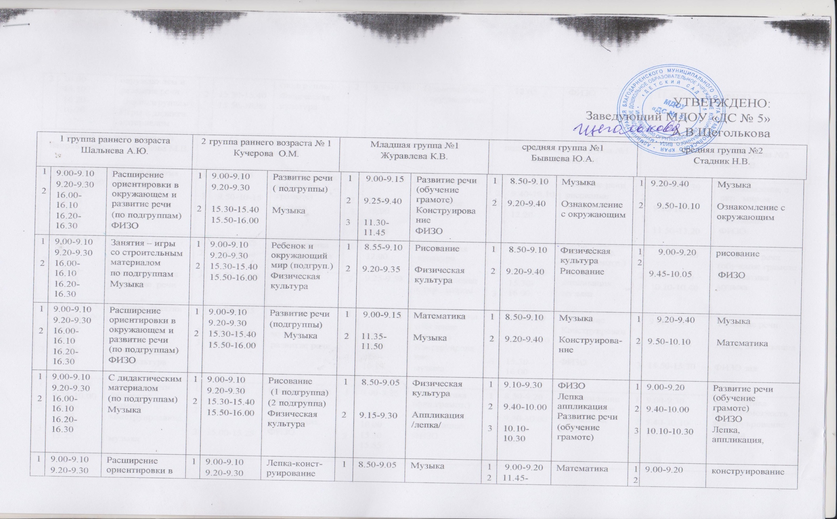

УТВЕРЖДЕНО:

Заведующий МДОУ «ДС № 5»

____________А.В.Щеголькова

|  |  |  |  |  |  |  |  |
| --- | --- | --- | --- | --- | --- | --- | --- |
|  |  |  |  |  |  |  |  |

|  |  |  |  |  |  |  |  |  |  |  |  |  |  |  |  |  |  |  |
| --- | --- | --- | --- | --- | --- | --- | --- | --- | --- | --- | --- | --- | --- | --- | --- | --- | --- | --- |
| 1 группа раннего возраста  Шальнева А.Ю. | | | 2 группа раннего возраста № 1  Кучерова О.М. | | | Младшая группа №1  Журавлева К.В. | | | | | средняя группа №1  Бывшева Ю.А. | | | | средняя группа №2  Стадник Н.В. | | | |
| 1  2 | 9.00-9.10  9.20-9.30  16.00-16.10  16.20-16.30 | Расширение ориентировки в окружающем и развитие речи  (по подгруппам)  ФИЗО | 1  2 | 9.00-9.10  9.20-9.30  15.30-15.40  15.50-16.00 | Развитие речи  ( подгруппы)  Музыка | | 1  2  3 | 9.00-9.15  9.25-9.40  11.30-11.45 | Развитие речи (обучение грамоте)  Конструирование  ФИЗО | 1  2 | | 8.50-9.10  9.20-9.40 | Музыка  Ознакомление с окружающим | 1  2 | | 9.20-9.40  9.50-10.10 | Музыка  Ознакомление с окружающим |
| 1  2 | 9.00-9.10  9.20-9.30  16.00-16.10  16.20-16.30 | Занятия – игры со строительным материалом  по подгруппам  Музыка | 1  2 | 9.00-9.10  9.20-9.30  15.30-15.40  15.50-16.00 | Ребенок и окружающий мир (подгруп.)  Физическая культура | | 1  2 | 8.55-9.10  9.20-9.35 | Рисование  Физическая культура | 1  2 | | 8.50-9.10  9.20-9.40 | Физическая культура  Рисование | 1  2 | | 9.00-9.20  9.45-10.05 | рисование  ФИЗО |
| 1  2 | 9.00-9.10  9.20-9.30  16.00-16.10  16.20-16.30 | Расширение ориентировки в окружающем и развитие речи (по подгруппам)  ФИЗО | 1  2 | 9.00-9.10  9.20-9.30  15.30-15.40  15.50-16.00 | Развитие речи  (подгруппы)  Музыка | | 1  2 | 9.00-9.15  11.35-11.50 | Математика  Музыка | 1  2 | | 8.50-9.10  9.20-9.40 | Музыка  Конструирова-ние | 1  2 | | 9.20-9.40  9.50-10.10 | Музыка  Математика |
| 1  2 | 9.00-9.10  9.20-9.30  16.00-16.10  16.20-16.30 | С дидактическим материалом  (по подгруппам)  Музыка | 1  2 | 9.00-9.10  9.20-9.30  15.30-15.40  15.50-16.00 | Рисование  (1 подгруппа)  (2 подгруппа)  Физическая культура | | 1  2 | 8.50-9.05  9.15-9.30 | Физическая культура  Аппликация /лепка/ | 1  2  3 | | 9.10-9.30  9.40-10.00  10.10-10.30 | ФИЗО  Лепка аппликация Развитие речи  (обучение грамоте) | 1  2  3 | | 9.00-9.20  9.40-10.00  10.10-10.30 | Развитие речи (обучение грамоте)  ФИЗО  Лепка, аппликация, |
| 1  2 | 9.00-9.10  9.20-9.30  16.00-16.10  16.20-16.30 | Расширение ориентировки в окружающем и развитие речи  (по подгруппам)  Игры с дидакти. материалом | 1  2 | 9.00-9.10  9.20-9.30  15.30-15.40  15.50-16.00 | Лепка-конст-руирование  (подгруппы)  Физическая культура | | 1  2 | 8.50-9.05  9.15-9.30 | Музыка  Ознакомление с окружающим | 1  2 | | 9.00-9.20  11.45-12.05 | Математика  ФИЗО | 1  2 | | 9.00-9.20  11.45-12.05 | конструирование  ФИЗО |
| группа компенсирующей направленности Ельцова М.В. | | | Старшая группа№1  Колесник Т.Н. | | | Старшая группа№2  Сироед М.А. | | | | | подготовительная группа №1  Мамонтова Г.Н. | | | | Подготовительная группа №2  Короткова Е.В. | | | |
| 1  2  3 | 9.00-9.25  9.35-10.00 10.10-10.35  15.00-15.25 | Подгр.занятия  Развитие речи  Рисование  ФИЗО | 1  2 | 9.00-9.25  9.50-10-15 | Развитие речи (обучение грамоте)  музыка | | 1  2  3 | 9.00-9.25  9.35-10.00  9.50-10.15 | Развитие речи  рисование  Музыка | 1  2  3 | | 9.00-9.30  9.40-10.10  11.50-12.20 | Развитие речи  рисование  ФИЗО | 1  2  3 | | 9.00-9.30  9.40-10.10  11.50-12.20 | Ознакомление с окр. миром  Рисование  ФИЗО |
| 1  2 | 9.20-9.45  9.55 – 10.20  10.30-10.55 | Музыка (гр)  Подгр. Занятия  Развитие речи | 1  2  3 | 9.00-9.25  9.35-10.00  11.35-12.00 | Математика  конструирование  ФИЗО | | 1  2 | 11.35-12.00  9.25-9.50 | Физическая культура  Ознакомление с окр. миром | 1  2  3 | | 9.00-9.30  9.40-9.50  15.30-16.00 | Математика (фин.грамотн.)  Лепка, аппликация  музыка | 1  2  3 | | 9.00-9.30  9.40-10.10  10.10-10.40 | Развитие речи (обучение грамоте  Математика музыка |
| 1  2  3 | 9.00-9.25  9.35-10.00  10.10-10.45  11.50-12.10 | Подгр. Занятия  Математика  Физическая культура | 1  2  3 | 9.00-9.25  9.50-10.15  10.25-10.50 | рисование  музыка  развитие речи | | 1  2  3 | 9.00-9.25  9.35-10.00  9.50-10.15 | Развитие речи  (обучение грамоте)  Конструирование  музыка | 1  2  3 | | 9.00-9.30  9.40-10.10  15.30-16.00 | Рисование  Конструирование  ФИЗО | 1  2  3 | | 9.00-9.30  9.40-10.10  14.50-15.20 | Развитие речи  Лепка, аппликация  ФИЗО зал |
| 1  2  3 | 9.00-9.25  9.35-10.00  10.10-10.35 15.00-15.25 | Развитие речи /обучение грамоте  конструирование  музыка | 1  2  3 | 9.00-9.25  9.35-10.00  15.00-15.25 | Ознакомление с окр.миром  Лепка, аппликация,  ФИЗО | | 1  2  3 | 9.00-9.25  9.35-10.00  15.30-15.55 | Математика (фин.грамот.)  Лепка, аппликация  ФИЗО | 1  2  3 | | 8.50-9.20  9.30-10.00  10.10-10.40 | Ознакомление с окр. миром  математика  ФИЗО | 1  2  3 | | 9.00-9.30  9.40-10.10  15.25-15.55 | Математика (фин.грамотность  конструирование  музыка |
| 1  2  3 | 9.00-9.25  9.50-10.10  10.20-10.50 | Лепка/аппликация  ФИЗО  Ознакомление с окр.миром | 1  2 | 9.35-10.00  15.00-15.25 | Рисование  ФИЗО | | 1  2 | 9.00-9. 25  15.30-15.55 | рисование  ФИЗО | 1  2 | | 9.15-9. 45  9.55-10.25 | музыка  Развитие речи (обучение грамоте) | 1  2 | | 9.00-9.30  10.10-10.40 | Рисование  ФИЗО |